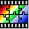
- Otevřete si malování, velikost obrázku nastavte 32x32 pixelů a vytvořte svou vlastní ikonu. Zapněte si mřížku CTRL+G, pracujte s lupou, tužkou a různými barvami. Např. napodobenina ikony PhotoFiltre, viz obr. vlevo.

- Otevřete si soubor malovani_klonovani_dum.bmp. Pomocí klonování dodělejte dům z cihel, vložte okno a udělejte střechu z tašek. Soubor uložte jako prijmeni_klonovani_dum.bmp

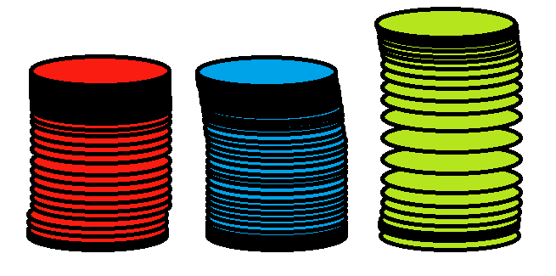
- Vytvořte v malování grafy podle vzoru. Využijte sledování stopy a vyzkoušejte si různé rychlosti tažení. Vysvětlete následně, jak rychlost tažení ovlivní vzdálenost kopírovaných objektů.
Kdo neví, namaluje 3 elipsy a využije vlastnost sledování stopy.

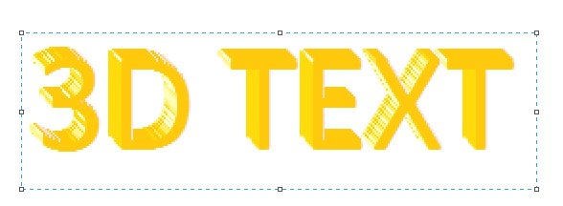
- Vytvořte pomocí sledování stopy 3D nápis podle vzoru. Text si zvolte sami. Uložte jako prijmeni_3Dtetx.bmp


- V malování vytvořte dvoubarevný nápis pomocí gumy a následně z něj udělejte 3D nápis podle vzoru. Text i barvy si zvolte podle sebe.
Uložte jako prijmeni_napisy.png

- V malování vytvořte barevný přechod ze dvou barev. Barva1 RGB - 173,255,47 a barva2 RGB 0,100,0. Velikost výsledného obrázku upravte na 800x600 pixelů a uložte jako prijmeni_prechod1.png do Dokumentů.

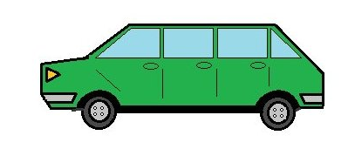
- Otevřete si soubor malovani_auto1.jpg . Zvětšete si papír. Využijte všech nástrojů v malování a prodlužte auto dle vzoru. Viz obrázek vpravo. Výsledek uložte jako prameni_superauto.png

- V malování vytvořte barevný přechod ze tří barev. Barvy si zvolte sami. Velikost výsledného obrázku upravte na 1024x780 pixelů a uložte jako prijmeni_prechod3.png do Dokumentů.

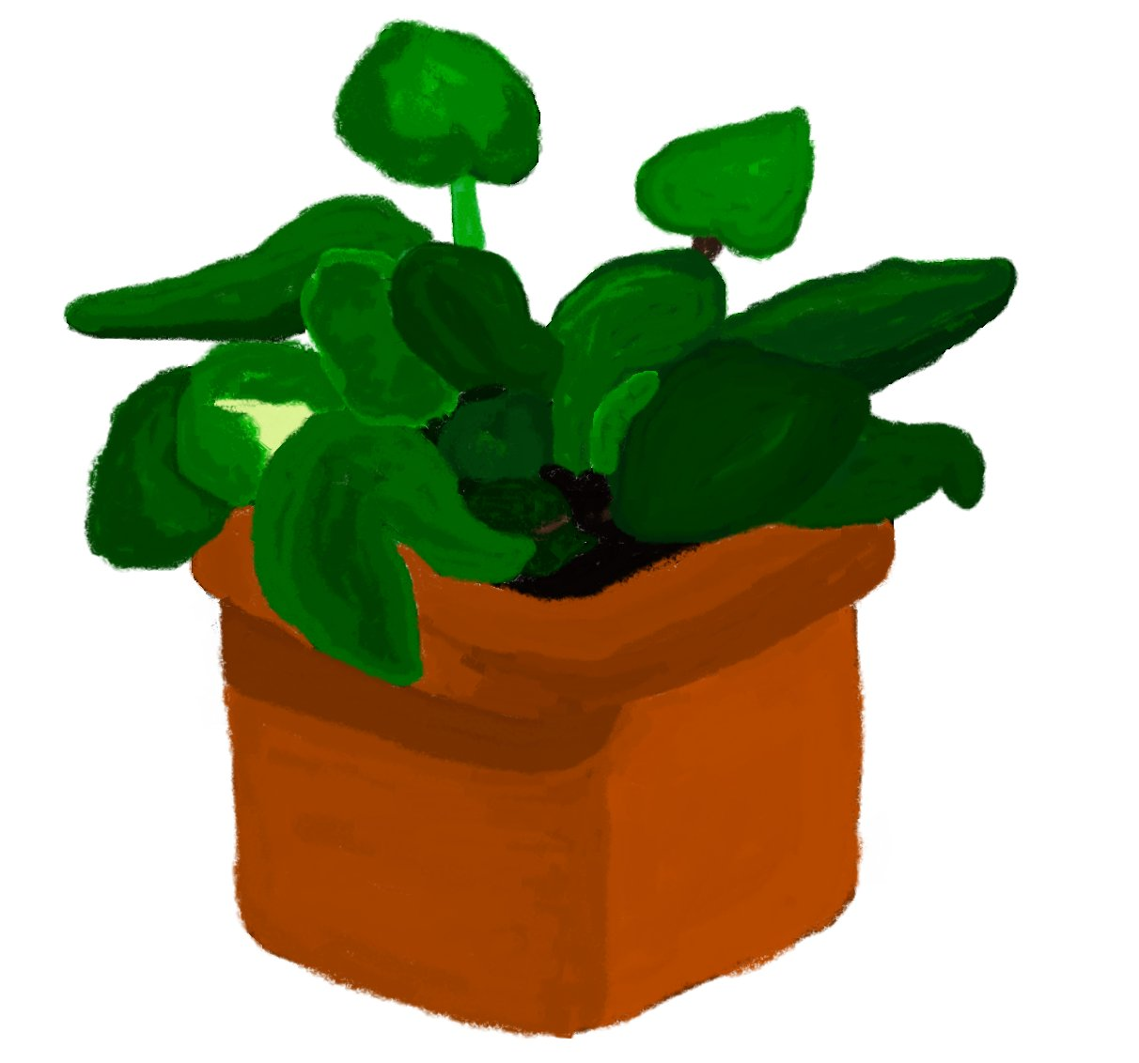
- Vezměte si květinu s květináčem, a co nejvěrněji se pokuste namalovat tento objekt. Např.
Uložte jako prameni_kvetina.png
(Nástroje: Štetec, tužka, sprej, guma, barvy)

